**Documentation technique**

Le code source est disponible pour chaque version sur la debian dans projets/Ecocompare/refonte_mobile/

Pour développer en prod ou dev il faut changer la valeur de la variable base dans data.js.

Dev: <http://projets2.idnext.net/ecocompare2/>

Prod: <http://ecocompare.com/>

***1 - Historique des versions publiées***

* **2.0**

Refonte générale via PhoneGap

* **3.0**

Classement

Historiques des scans

Statistiques et médailles

Correction diverses

***Note :*** *Les versions android sont compilées avec le key_store idnext 2012*

*Voir : Debian/Projets/Ecocompare/Android/Docs/Keystore*

***2 - Architecture générale***

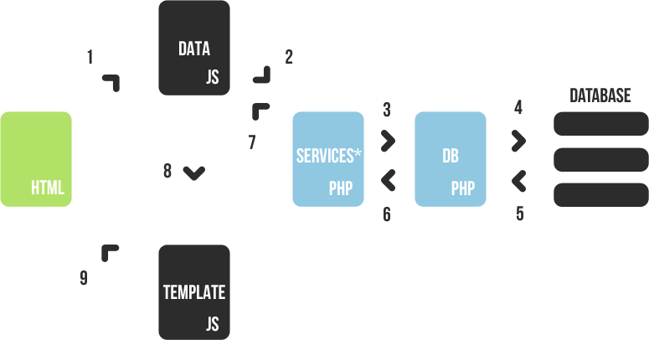

**1** : La page appel une fonction get dans data.js

**2** : La fonction appelle un script php via Ajax

**3, 4**: Ce script instancie un objet DB qui va récupérer les données de la base

**5,6 ,7** : Retour des données à Data.js

**8** : Data.js appelle ensuite une fonction de Template.js

**9** : Alimentation du contenu Html avec la fonction de Template.js

***3 - Facebook***

La connexion facebook est légèrement différente pour android et ios.

Voir ***js/facebook.js*** *et dans* ***js/func.js*** *la fonction disconnect().*

***4 – BareCodeScanner***

Chaque os dispose de sa propre version de BareCodeScanner. Télécharger via phonegap-plugins sur GitHub.

***5 – Ressources graphiques***

Le dossier **divers** regroupe les psd utilisés pour générer les images dans l’application. Notamment les médailles **medals.psd** et le **loader-ecoco.psd**

***6 – Différence notable sur la balise meta***

***ios***

<meta name="viewport" content="user-scalable=no, initial-scale=1, maximum-scale=1, minimum-scale=1, width=device-width, target-densitydpi=device-dpi" />

***Android***

<meta name="viewport" content="user-scalable=no, initial-scale=1, maximum-scale=1, minimum-scale=1, width=device-width,height=device-height, target-densitydpi=device-dpi" />

**Height=device-height est à supprimer sur ios afin d’éviter que le footer soit en dehors du viewport.**

***7 – Future mise à jour***

*Supposition*:

***Connexion facebook :***

A ce jour InAppBrowser ne semble pas compatible avec windows phone et blackberry. Il faudra donc certainement télécharger ChildBrowser, un plugin tiers qui faisait initialement le boulot de InAppBrowser avant que PhoneGap décide de l’intégrer à cordova.

***Versions Android 2.x :***

***Possible que windows phone et blackberry posent les mêmes soucis***

Cette version d’android utilise le navigateur par défaut. Ne prenant donc pas en compte CSS3. Afin de pouvoir autoriser le scroll de l’utilisateur, il faut détecter la version d’Android utilisée par l’utilisateur et incorporer le script **iScroll.js** qui ajoute le scroll pour les navigateurs en retard techniquement.